Code1划分为4类的实验结果，我选择划分为4类进行第二问的分类

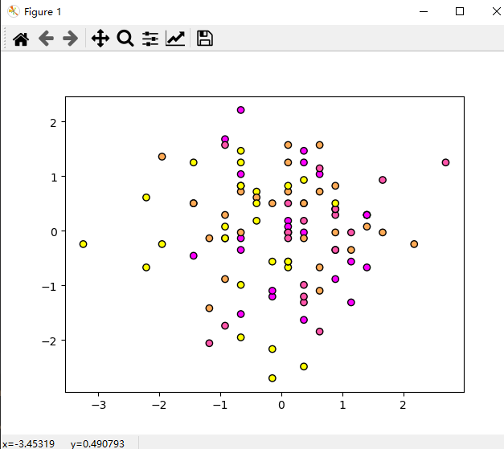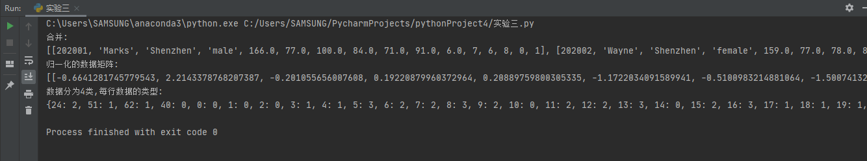

跑出来的实验结果很多，可以自己运行代码看实验结果。

Code2运行结果：

